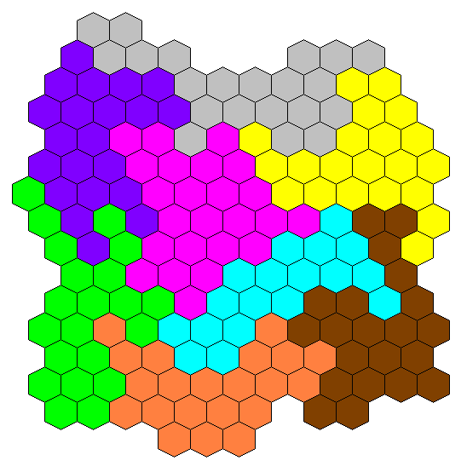 | Terra nova  <<< táblaminta,  elkészítéshez lentebb: 8 oldalon az egyszínű mezők, kinyomtatva kartonlapra ragaszthatók.  (Ha nincs színes nyomtató, akkor az A4-es lapok is lehetnek különböző színűek, de ekkor az ábrából vedd ki a színeket: Katt a bal gombbal az alakzatra, majd a katt a jobb gomb és az „objektum formázása” választás után legördítve a „színt”, katt a nincs kitöltés”-re.)  Színes nyomtatóval, kevesebb vágással:  a doksi alsó 6 lapját nyomtasd ki.  Keress hozzá bábukat: 2 főre 13-13 db  3 főre 10-10 db  4 főre 8-8 db  Keress hozzá még kb. 60 db „semleges” bábut.  (Ásványvizes kupak”o”, barkácsboltból csempe-távtartó „x”)

Részletes játékszabály

Az induláskor üres táblára egyenként váltakozva tetszőlegesen rakjátok fel a bábukat.
( 2 fő 13-13 db-ot, 3 fő 10-10 db-ot, 4 fős játék esetén 8-8 db-ot.)

Ha mindegyik bábu a táblára került, akkor körben egymásra következve, lépésenként 3 egymást követő akciót kell végrehajtani. Minden lépést az a./-val jelzett 1. akcióval kötelező kezdeni. A 2. és 3. akció négy alternatíva közül választható (lásd b./):

a./ egy saját bábut elmozgat (üres mezőkön át vonalban)

b./ érkezési hely mellé lerak két határ-mezőt, vagy
b./ érkezési hely mellé lerak egy határ-mezőt és egy saját bábut elmozgat, vagy
b./ egy saját bábut elmozgat és mellé rak egy határmezőt, vagy
b./ egy saját bábut elmozgat és egy saját bábut(?) elmozgat. (? Ugyanazt is szabad.)

Bármely, a tábla szélével és határ-elemekkel körbezárt, terület csak akkor különül el a többitől, ha
nem több, mint 3 színű mezőkből áll. A max. 3 színből álló elhatárolt "földrész" birtokosa az,
akinek a bábui többségben vannak rajta.
Minden ilyen területért annyi alappont jár, ahány mezőből áll. Ez az alappont 3-mal szorzódik, ha a terület egyszínű, és 2-vel szorzódik, ha a terület két színű mezőkből áll. (Holtversenyben, ha egyik játékos sincs többségben egy elhatárolt földrészen, akkor a pontértéken egyenlően osztoznak.)
Figyeld csak a képen:  piros tesz egy helyezkedő lépést(1. akció),  belép a sárga területre (2. akció),  majd blokkol egy mezőt (3. akció)  Kék bármilyen 3-akciós lépést tehet, rákövetkezőleg piros nemcsak lezárhatja a területet, de egyszersmind egyszínűre is állítja  (az egyetlen világos kék mező blokkolásával).  Így, piros többségben lesz egy 15 db mezőből álló területen,  amivel (mert az egyszínű) 3x15 pontot szerzett. | 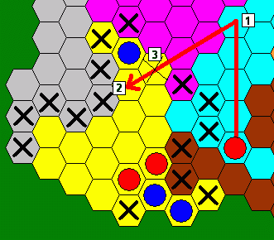

Az alábbi 8 db oldalon kiveheted a színeket és nyomtathatod különböző színű lapokra is, ha éppen nincsen színes nyomtatód.

Katt a bal gombbal az alakzatra, majd a katt a jobb gomb és az „objektum formázása” választás után legördítve a „színt”, katt a nincs kitöltés”-re.

Ha van színes nyomtatód, és kevesebbet akarsz vágni, akkor próbáld az utána következő 6-oldalt.

